Imobiliário com propósito
Luís Figo em Lisboa para apoiar parceria entre RE Capital e Non-Violence Project

Lisboa, 14 de novembro de 2022 – A RE Capital, empresa pan-europeia de investimento e promoção imobiliária, anunciou esta sexta-feira uma parceria plurianual com a organização global sem fins lucrativos The Non-Violence Project Foundation. A cerimónia decorreu em colaboração com o ícone do futebol, Luís Figo.

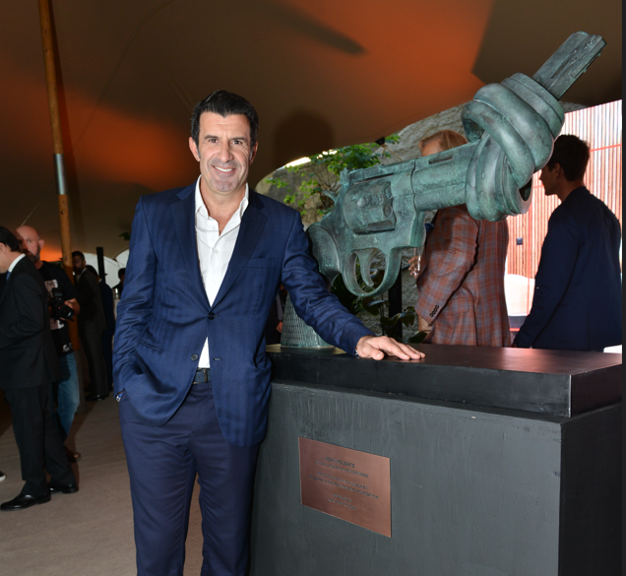
Esta parceria, centrada no envolvimento e educação da comunidade através de programas com impacto junto de comunidades inteiras, foi anunciada com a inauguração simbólica de uma estátua The Knotted Gun na data em que se comemora o Dia do Armistício, que marca o fim simbólico da Primeira Guerra Mundial (11 de novembro de 1918). Este símbolo internacional da paz – e logótipo da Fundação The Non-Violence Project – foi apresentado esta sexta-feira no empreendimento da RE Capital, LX Living, em Lisboa, onde ficará acessível no espaço público do empreendimento a partir do primeiro semestre do próximo ano.

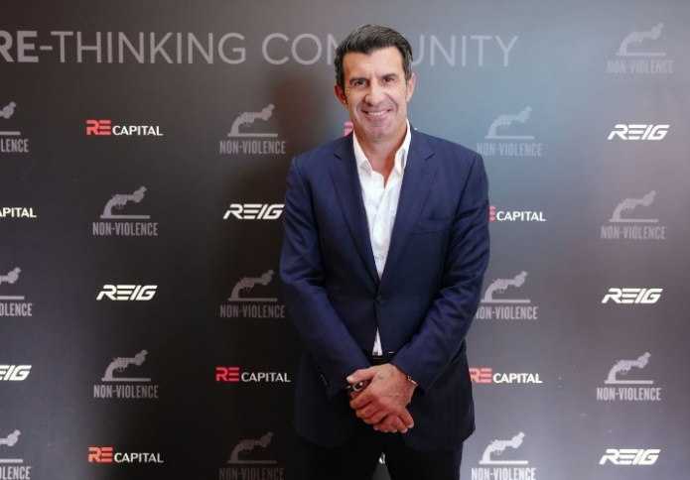
O momento reuniu diversas personalidades e contou com a presença especial do ex-futebolista Luís Figo, que celebrou a parceria: “A Arte, tal como o Desporto, é sinónimo de paixão, um fenómeno de linguagem universal. Colocar a força e capacidade de mobilização de massas ao serviço de causas sociais e humanitárias é algo que prossigo na minha vida e, no mundo conturbado que vivemos, é cada vez mais importante chamar as pessoas de volta ao que é mais importante e a um sentimento de pertença e humanidade que se tem perdido nos últimos tempos”, explica Luís Figo. “Não podia deixar de apoiar esta parceria entre a RE Capital e a Fundação Non-Violence Project – é a afirmação de que todos temos um papel a desempenhar na construção de um mundo menos violento e mais humano”, conclui o ex-internacional de futebol português.

A importância da parceria entre a RE Capital e a Fundação Non-Violence Project
Depois de um workshop comunitário de pintura com spray, liderado pela street artist portuguesa Pitanga, na manhã do dia 11 de novembro, as próximas atividades vão envolver várias oficinas educativas com artistas locais, escolas e instituições educativas, com o objetivo de promover uma mudança social. Estas vão incluir novos workshops de pintura com spray com Pitanga; noites de spoken word e poesia; e uma série de workshops de serigrafia que vão decorrer aos fins-de-semana com um grupo comunitário da Amadora. O objetivo é criar programas em torno de públicos específicos, como por exemplo jovens, mulheres e reformados, abordando questões-chave, como saúde mental, juventude e empoderamento feminino.

Para apoiar esta parceria, foi criado um novo estúdio em Marvila, Lisboa, em colaboração com a produtora Studio Eight. O estúdio oferece 352m² de espaço de armazém, com o objetivo de fornecer um recurso personalizável para oficinas comunitárias.

A parceria tem planos ambiciosos para estender os seus esforços a Londres e Genebra nos próximos anos, com o objetivo de construir programas com impacto que procurem um envolvimento e uma valorização significativos da comunidade.

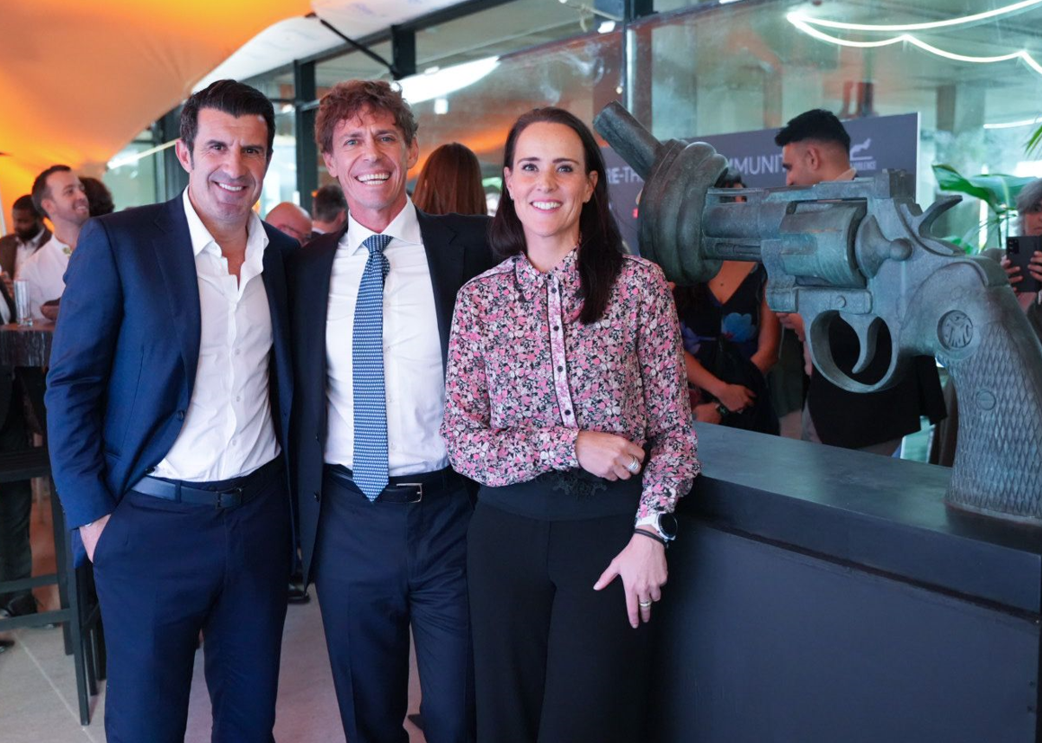
Luís Figo, Newman Leech e Anouk Tenten

Nas palavras de Newman Leech, CEO da RE Capital: “Estamos permanentemente a repensar a vertente social das nossas operações e estamos comprometidos a envolver-nos com as comunidades locais de maneira significativa. Queremos alinhar-nos com ONGs e empresas localmente relevantes para construir programas e iniciativas de desenvolvimento comunitário de valor acrescentado. A Fundação Non-Violence Project tem o magnífico objetivo de lutar pela paz através da educação, e estamos ansiosos para repensar e reimaginar a comunidade juntos”.

John Neto Valente, Investment Director da RE Capital afirma: “Reconhecemos que as comunidades nas quais desenvolvemos propriedades são impactadas por nossos projetos. Para causar um impacto relevante, é nossa responsabilidade melhorar e valorizar a comunidade local. O lançamento em Portugal mostra o nosso compromisso para com um mercado cheio de oportunidades – oportunidade de criar iniciativas que sirvam as comunidades nas áreas onde os nossos empreendimentos estão sediados”.

Anouk Tenten, CEO da Fundação The Non-Violence Project acrescenta: “O nosso objetivo é apoiar qualquer organização, escola, universidade ou comunidade nos seus esforços e ações contra comportamentos violentos. O nosso trabalho e as nossas soluções podem ser reconhecidos por um símbolo muito poderoso, a nossa marca, a Knotted Gun. Com a ajuda dos nossos parceiros, ganhamos um maior reconhecimento, compreensão do nosso trabalho e conseguimos unir esforços na promoção da mudança social. Por isso, estamos extremamente gratos pela parceria com a RE Capital, pois vai ajudar-nos a cumprir a nossa missão de disseminar a sensibilização e a educação, para prevenir e reduzir a violência contra as pessoas e os seus ambientes de vida. A vontade da RE Capital de potenciar um impacto positivo nas condições de vida nas cidades e comunidades onde está presente, está totalmente alinhada com o nosso trabalho. Juntos, estamos prontos para impulsionar mudanças positivas nos próximos anos”.

The Knotted Gun pelo mundo
A escultura original The Knotted Gun, também conhecida como “Non-Violence”, foi criada pelo artista sueco Carl Fredrik Reuterswärd (1934-2016), um amigo da família de John Lennon, que criou esta obra de arte após a trágica morte de Lennon, como tributo à visão do cantor de um mundo pacífico. Desde então, tornou-se num símbolo internacional da paz.

A escultura foi inicialmente exibida no memorial Strawberry Fields, em Central Park, e uma versão em bronze foi doada pelo governo de Luxemburgo e inaugurada em 1988 em frente à sede das Nações Unidas, tornando-se num símbolo internacional da paz. Existem atualmente pouco mais de 30 réplicas espalhadas por locais estratégicos em todo o mundo, como por exemplo o Museu Olímpico de Lausanne (Suíça), na zona costeira na Cidade do Cabo (África do Sul) ou em Beirute (Líbano).
Servindo de inspiração a artistas e embaixadores, a escultura foi interpretada por algumas das personalidades mais conhecidas do mundo. Inicialmente parte da tournée ‘Non-Violence For Peace’, a The Knotted Gun foi - e ainda é - interpretado por artistas, personalidades e é fonte de inspiração para empresas que partilham os valores do símbolo.

A maioria dos embaixadores da Non-Violence, como Paul McCartney, Ringo Starr, Val Kilmer ou Muhammad Ali, entre muitos outros, cria a sua versão pessoal da escultura e as suas réplicas são exibidas em vários eventos e exposições de arte em todo o mundo, apoiando os esforços e o trabalho de consciencialização do Non-Violence Project.

Para mais informações, por favor contactar:
Lift Consulting
Rita Santiago – rita.santiago@lift.com.pt – 918 655 125
Maria João Costa – mjoao.costa@lift.com.pt – 961 352 437

Sobre a RE Capital:
A RE Capital é uma empresa pan-europeia de investimento, desenvolvimento e gestão de ativos imobiliários, com equipas altamente qualificadas em Londres, Lisboa e Genebra. A empresa alinha os seus interesses ao longo de todas as etapas do ciclo de vida do investimento com uma abordagem centrada no coinvestimento, o que significa que está profundamente comprometida com o sucesso de seus investidores. Desde o início, a RE Capital negociou com sucesso com seus clientes em 30 projetos em todo o Reino Unido, Suíça, Portugal e Alemanha, representando um valor de mercado de cerca de mil milhões de euros.
Para obter mais informações sobre a RE Capital, visite www.recapital.com.

Sobre a Fundação The Non-Violence Project
A Fundação Non-Violence Project é uma organização sem fins lucrativos com sede em Genebra. Criada em 1993, a sua missão é inspirar, motivar e envolver as pessoas para prevenir e reduzir a violência. A Fundação está focada em programas educacionais e campanhas de sensibilização para promover a mudança social. Mais de 9 milhões de pessoas em 6 continentes participaram dos programas educacionais do NVP desde 1993.
Para obter mais informações, visite www.nonviolence.com.

